Lernbereich Arithmetik

1 a) | Lösen Sie die Gleichung 2(3x + 1) – 5x = 10 – 3x für $x$.
K5 AB II | / 3 BE

1 b) | Lösen Sie die Gleichung 3x + 1 = 0 für $x$.
K5 AB I | / 3 BE

1 c) | Für eine Fahrt mit dem Taxi werden 3,60 € Grundgebühr und 182 ct pro gefahrenen Kilometer berechnet.  Berechnen Sie den Preis für eine 28 km lange Fahrt.
K5 AB II | / 2 BE

1 d) | Stellen Sie die Gleichung nach h um.  V = π r² h
K5 AB I | / 1 BE

1 e) | Berechnen Sie.  7 cm² + 18 mm²
K5 AB I | / 1 BE

1 f) | Berechnen Sie.  70 cm² + 18 mm² + 0,15 dm²
K5 AB II | / 1 BE

1 g) | Berechnen Sie.  24,09 cm² − 0,02 dm²
K 5 AB I | / 1 BE

1 h) | Prüfen Sie, ob ein 10-Liter-Eimer für folgende Wassermenge ausreichend ist. Begründen Sie.  4,09 dm³; 2,3 $l$; 5230 cm³
K1/ 5 AB II | / 1 BE

1 i) | Berechnen Sie von kg.
K5 AB I | / 1 BE

1 j) | Stellen Sie die Gleichung u = 2(a + b) nach b um.
K5 AB II | / 2 BE

1 k) | Überprüfe, ob x = 4 und y = -1 Lösung der Gleichung x = -y + 3 ist.
K5 AB I | / 3 BE

1 l) | Ermitteln Sie die Lösung des Gleichungssystems.
  I | y | = | x + 1
  II | x + y | = | 3
K5 (K4) AB II | / 3 BE

1 m) | Ordnen Sie. Beginnen Sie mit der kleinsten Länge.  5,05 m; 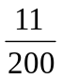 m; 550 cm
K5 AB I | / 2 BE

1 n) | Stellen Sie die folgende Formel nach c um.  A = (a + c) ∙ h
K5 AB II | / 2 BE

1 o) | Kreuzen Sie so an, dass die Aussage wahr ist.  50 Meter sind ….
  $\frac{1}{8}$ von 500 m | 20 % von 250 m | $\frac{5}{4}$ von 50 m
K5 AB I | / 1 BE

1 p) | Lösen Sie die Gleichung 5x – 11 = 3x + 15 für $x$.
K5 AB II | / 2 BE

1 q) | Ordnen Sie den Wortvorschriften den jeweils richtigen Term zu.
  (I) Das Doppelte der Differenz von zwei Zahlen. |  | (A) $\frac{x+y}{2}$
  (II) Der Quotient aus dem Doppelten einer Zahl und einer anderen Zahl. |  | (B) $\frac{2x}{y}$
  (III) Die Hälfte der Summe zweier Zahlen. |  | (C) 2(x – y)
K4/6 AB II |  | / 2 BE

1 r) | Vergrößert man den Exponenten um eins, dann verzwanzigfacht sich das Ergebnis.  Prüfen Sie, ob diese Aussage für $5^{n}∙4^{n}$ mit $nIN$ wahr ist. Begründen Sie.
K5 AB III | / 2 BE

Lernbereich Funktionen

2 a) | Frau Schulze verdient 1607,81 € monatlich. Ihr Gehalt wird um 3,8 % erhöht.  Berechnen Sie das erhöhte Gehalt.
K5 AB II | / 2 BE

2 b) | Ein Laptop kostet 1500 €. Der Wertverlust beträgt jährlich 40 %.  Berechnen Sie den Wert des Laptops nach 3 Jahren.
K5 AB II | / 2 BE

2 c) | Nach einer Preissenkung um 15 % kostet eine Hose 46,75 €.  Berechnen Sie den ursprünglichen Preis der Hose und kreuzen Sie die richtige Lösung an.
   | 39,74 € |  |  | 53,76 € |  |  | 61,75 € |  |  | 55,00 €
K5 ABII | / 2 BE

2 d) | Dargestellt ist der Graph einer Funktion.  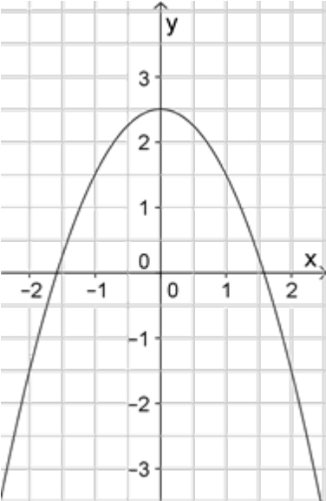  Kreuzen Sie die zugehörige Funktionsgleichung an.
  y = x² + 2,5
  y = –x² + 2,5
  y = –x + 2,5
K4 AB I |  | / 1 BE

2 e) | Eine Jacke kostet im Januar 120 €. Im Februar wird der Preis um 25 % gesenkt.  Im März wird der Preis wieder um 25 % erhöht.  Kostet die Jacke dann wieder 120 €? Begründen Sie.
K1/K5 AB II | / 2 BE

2 f) | Der Preis einer Hose wurde von 80,00 € auf 60,00 € gesenkt.  Um wie viel Prozent wurde der Preis gesenkt?
K1/K5 AB II | / 2 BE

2 g) | Geben Sie die Funktionsgleichung einer linearen Funktion mit dem Anstieg –2 an.
K5 AB I | / 2 BE

2 h) | Zeichnen Sie in das Koordinatensystem den Graphen der Funktion y = f(x) = –x + 5. Geben Sie die Koordinaten des Schnittpunktes der Graphen von f(x und g(x) an.
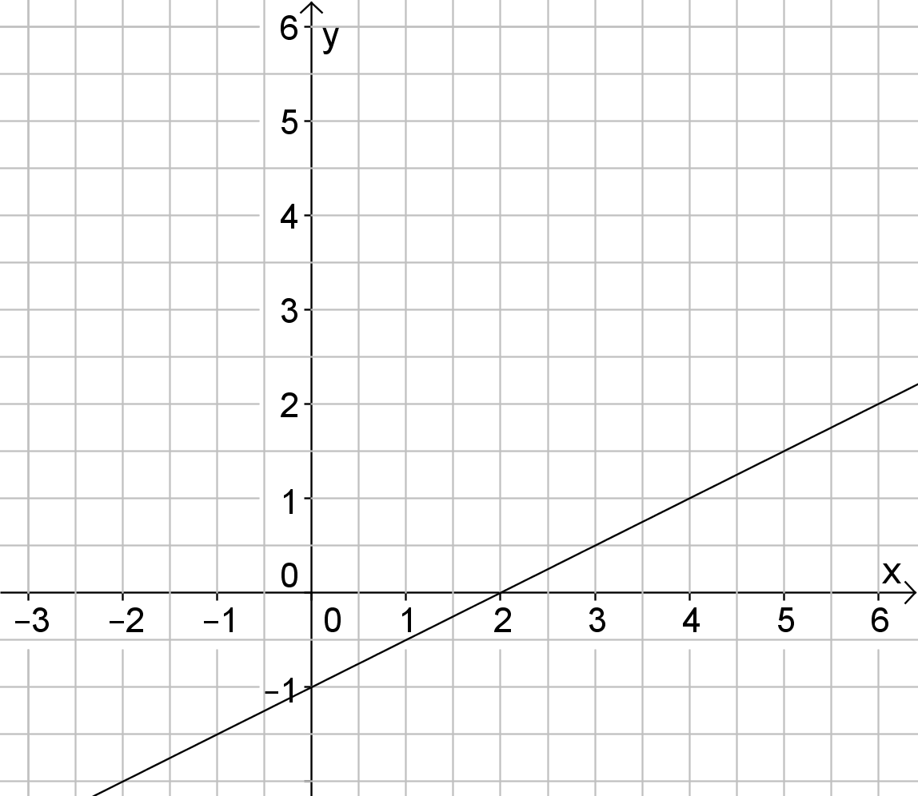
g(x)
K4 AB II |  |  | / 2 BE

2 i) | Gegeben ist der Graph einer quadratischen Funktion.  Geben Sie die Gleichung einer linearen Funktion an, die durch den Scheitelpunkt  und durch eine Nullstelle der quadratischen Funktion verläuft. | 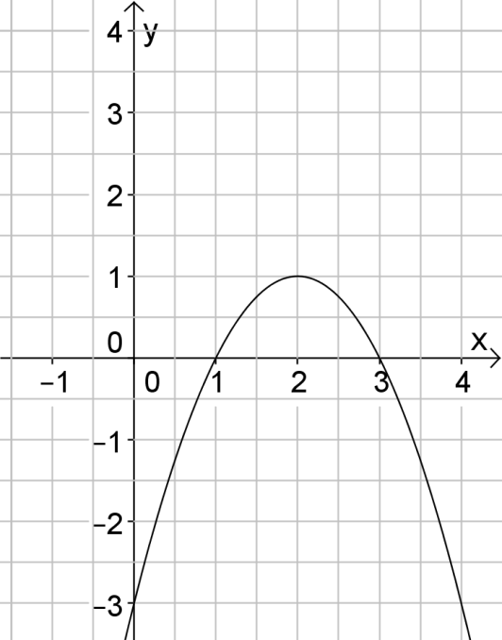
K2/K5 AB II |  |  | / 2 BE

2 j) | Gegeben ist die Funktion y = f(x) = −2x + 5.  Bestimmen Sie die Nullstelle dieser Funktion.
 | 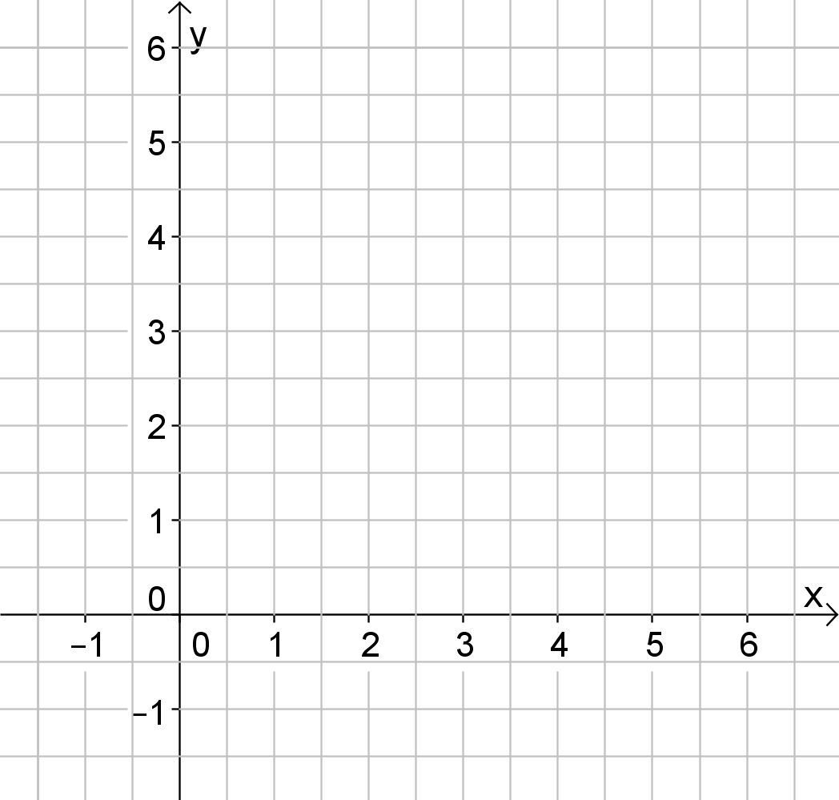
K4 (K5) AB II | / 2 BE

2 k) | Prüfen Sie, ob die Aussagen über den Graphen von y = f(x) = mx + n wahr oder falsch sind. Kreuzen Sie jeweils an. Korrigieren Sie, falls die Aussage falsch ist.
Der Graph von f(x) … | wahr | falsch | Korrigierte Aussage
… ist eine Parabel.
… ist für positive m monoton steigend.
… verläuft durch den Punkt $P\left(n|0\right)$.

K1/K6 AB III | / 3 BE

Lernbereich Geometrie

3 a) | Geben Sie die Größe des Winkels δ an. Begründen Sie.  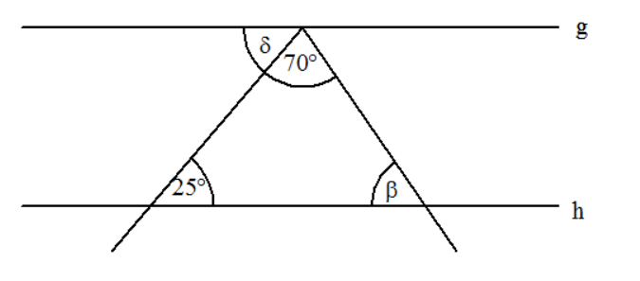Skizze nicht maßstäblich  g || h
K1/4 AB II | / 2 BE

3 b) | Zeichnen Sie ein Viereck mit genau zwei Symmetrieachsen. Zeichnen Sie diese ein.
K4 AB I | / 2 BE

3 c) | Gegeben ist ein Dreieck ABC mit α = 35° und γ = 55°.  Geben Sie die Größe des Winkels β an.
K5 AB I | / 1 BE

3 d) | Entscheiden Sie, ob es ein Dreieck mit den Seitenlängen 2 m, 4 m und 7 m geben kann.  Begründen Sie Ihre Entscheidung.
K1 AB II | / 2 BE

3 e) | Geben Sie die Größe des Winkels α an. | 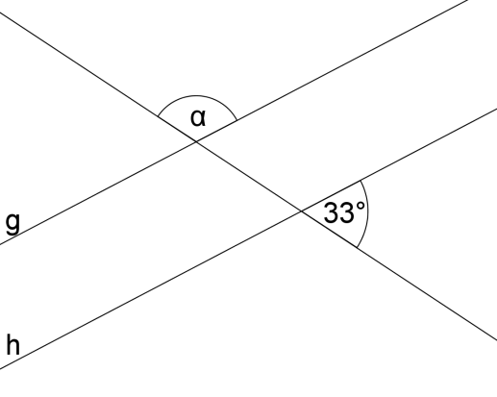  g || h
K4/5 AB II |  |  | / 1 BE

3 f) | Auf einer Karte (Maßstab 1 : 25 000) sind zwei Orte 27 cm voneinander entfernt.  Berechnen Sie die wahre Entfernung dieser Orte in Kilometer.
K2/5 AB II | / 2 BE

3 g) | Vervollständigen Sie das Zweitafelbild einer 4 cm hohen Pyramide.  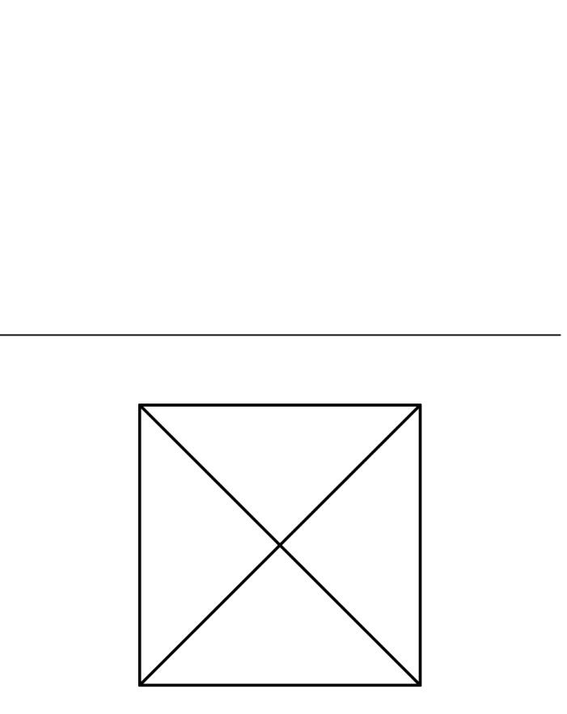
K4 AB II |  | / 2 BE

3 h) | Vervollständigen Sie das Zweitafelbild einer quadratischen Pyramide.  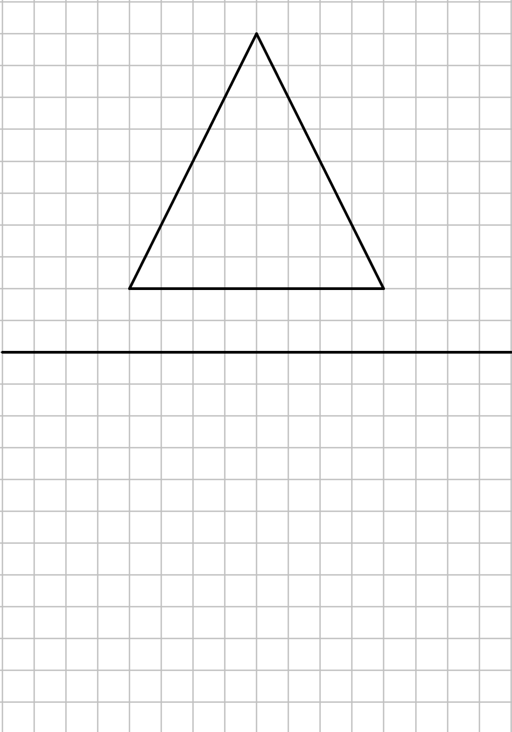
K4 AB II |  | / 2 BE

3 i) | Kreuzen Sie die zum Dreieck ABC  A  B  C  a  c  b  α  β  γ  zugehörige Gleichung an. Begründen Sie.
  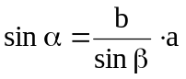 | 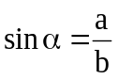 | 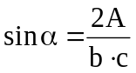
K4/K5 AB II | / 2 BE

3 j) | Gegeben ist ein Dreieck ABC mit b = 10 cm, c = 12,5 cm und γ = 90°.  Berechnen Sie die Länge der Seite a.
K5 AB II | / 2 BE

3 k) | Ergänzen Sie zu einem gleichschenkligen Trapez.
K4 AB II |  | / 2 BE

3 l) | Ergänzen Sie zu einem gleichseitigen Dreieck.
K4 AB I |  | / 2 BE

3 m) | Die vorgegebene Gerade ist die Symmetrieachse eines Drachenvierecks.  Zeichnen Sie ein Drachenviereck mit dieser Symmetrieachse.
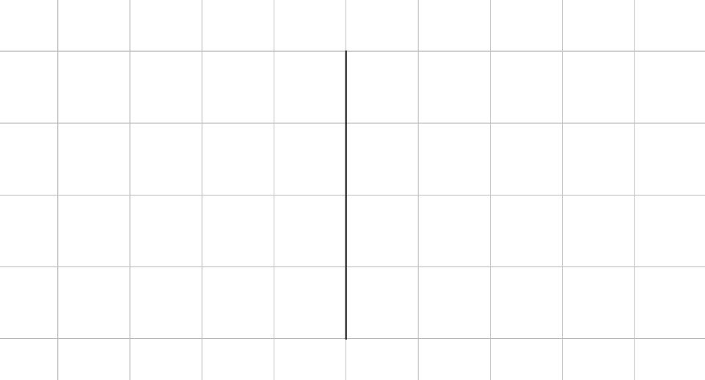
K4 AB II |  | / 2 BE

3 n) | Zeichnen Sie ein gleichschenkliges, rechtwinkliges Dreieck.
K 4 AB II |  | / 2 BE

3 o) | Zeichnen Sie ein gleichseitiges Dreieck ABC mit a = 7cm.
K 4 AB II |  | / 2 BE

3 p) | Zeichnen Sie ein Dreieck ABC mit  $\overline{AB}$ = c = 9 cm  α = 40°  β = 35°.
K 4 AB II |  | / 3 BE

3 q) | Ermitteln Sie die Größe des Winkels α.
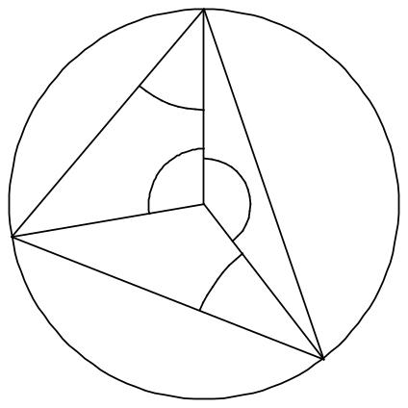
40°
30°
α
β
M
K4/K5 AB II |  | / 2 BE

3 r) | Zeichnen Sie das Bild des Trapezes ABCD im Maßstab 1 : 2.  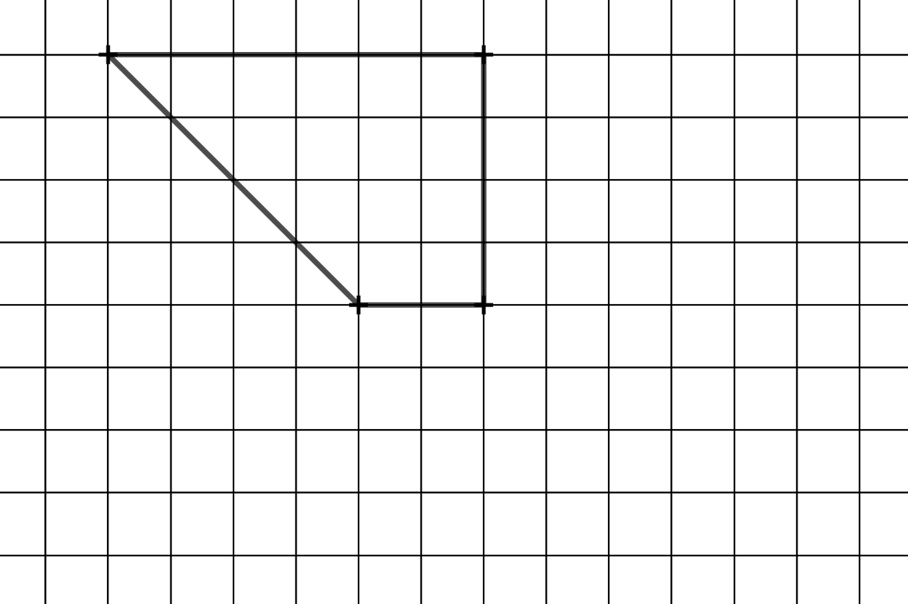  A  B  C  D
K4 AB I |  | / 2 BE

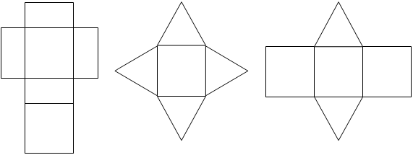  3 s) | Kreuzen Sie das Netz einer Pyramide an.
K4 AB I |  | / 1 BE

3 t) | Ergänzen Sie zu wahren Aussagen.  (A) Jeder Würfel besitzt …………….. Ecken und ……………. Kanten.  (B) Die Oberfläche einer rechteckigen Pyramide besteht aus  einem als Grundfläche und vier Seitenflächen.
K4 AB I |  | / 2 BE

3 u) | Es gibt gleichschenklige Dreiecke, die rechtwinklig sind.  Entscheiden Sie, ob diese Aussage wahr ist. Begründen Sie
K1 AB III | / 1 BE

Lernbereich Stochastik

4 a) | 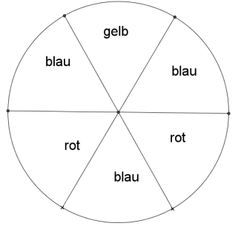  Das Glücksrad wird einmal gedreht (siehe nebenstehende Abbildung).  Geben Sie die Wahrscheinlichkeit dafür an, dass der Zeiger auf „rot“ zeigt.
K3/5 AB I | / 1 BE

4 b) | Das Glücksrad wird zweimal gedreht (siehe nebenstehende Abbildung).  Geben Sie die Wahrscheinlichkeit dafür an, dass der Zeiger einmal auf „rot“ und einmal auf „blau“ zeigt.
K3/5 AB II | / 2 BE

4 c) | Aus nebenstehendem Netz wird ein idealer Würfel gebaut.  1  1  2  4  3  3  Geben Sie die Wahrscheinlichkeit dafür an,  dass eine „3“ mit diesem Würfel gewürfelt wird.
K3/K4 AB I | / 1 BE

4 d) | In einem Gefäß sind drei rote und fünf weiße Kugeln. Aus diesem Gefäß werden zufällig zwei Kugeln ohne Zurücklegen gezogen.  Ermitteln Sie die Wahrscheinlichkeit dafür, dass beide Kugeln rot sind.
K3/5 AB II | / 2 BE

4 e) | Ein fairer Spielwürfel, dessen Seitenflächen mit Zahlen beschriftet sind, wird zweimal geworfen.  Die Wahrscheinlichkeit dafür, dass die Summe der Augenzahlen zwei beträgt, soll $\frac{1}{9}$ betragen.  Beschriften Sie dafür das Würfelnetz.
K2 AB III/ K4 AB II | / 2 BE

4 f) | Bei einer Klassenarbeit wurden die folgenden Noten erreicht:  1; 2; 4; 3; 5; 2; 2; 3; 4; 3; 1; 4; 4; 2; 2; 3; 5; 3; 3; 3  Ermitteln Sie den Median.
K5 AB I | / 2 BE

4 g) | Geben Sie die Wahrscheinlichkeit dafür an, dass mit einem Laplace-Würfel eine Primzahl gewürfelt wird.
K3/K5 AB II | / 1 BE

4 h) | 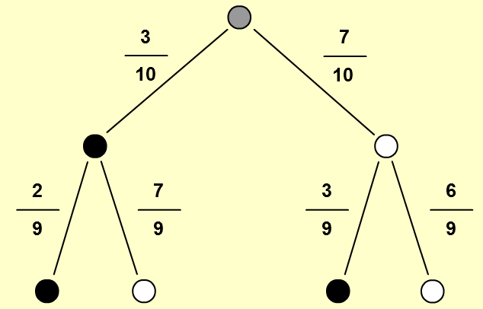  Beschreiben Sie für dieses Baumdiagramm ein mögliches Zufallsexperiment.
K3/6 AB II | / 3 BE

